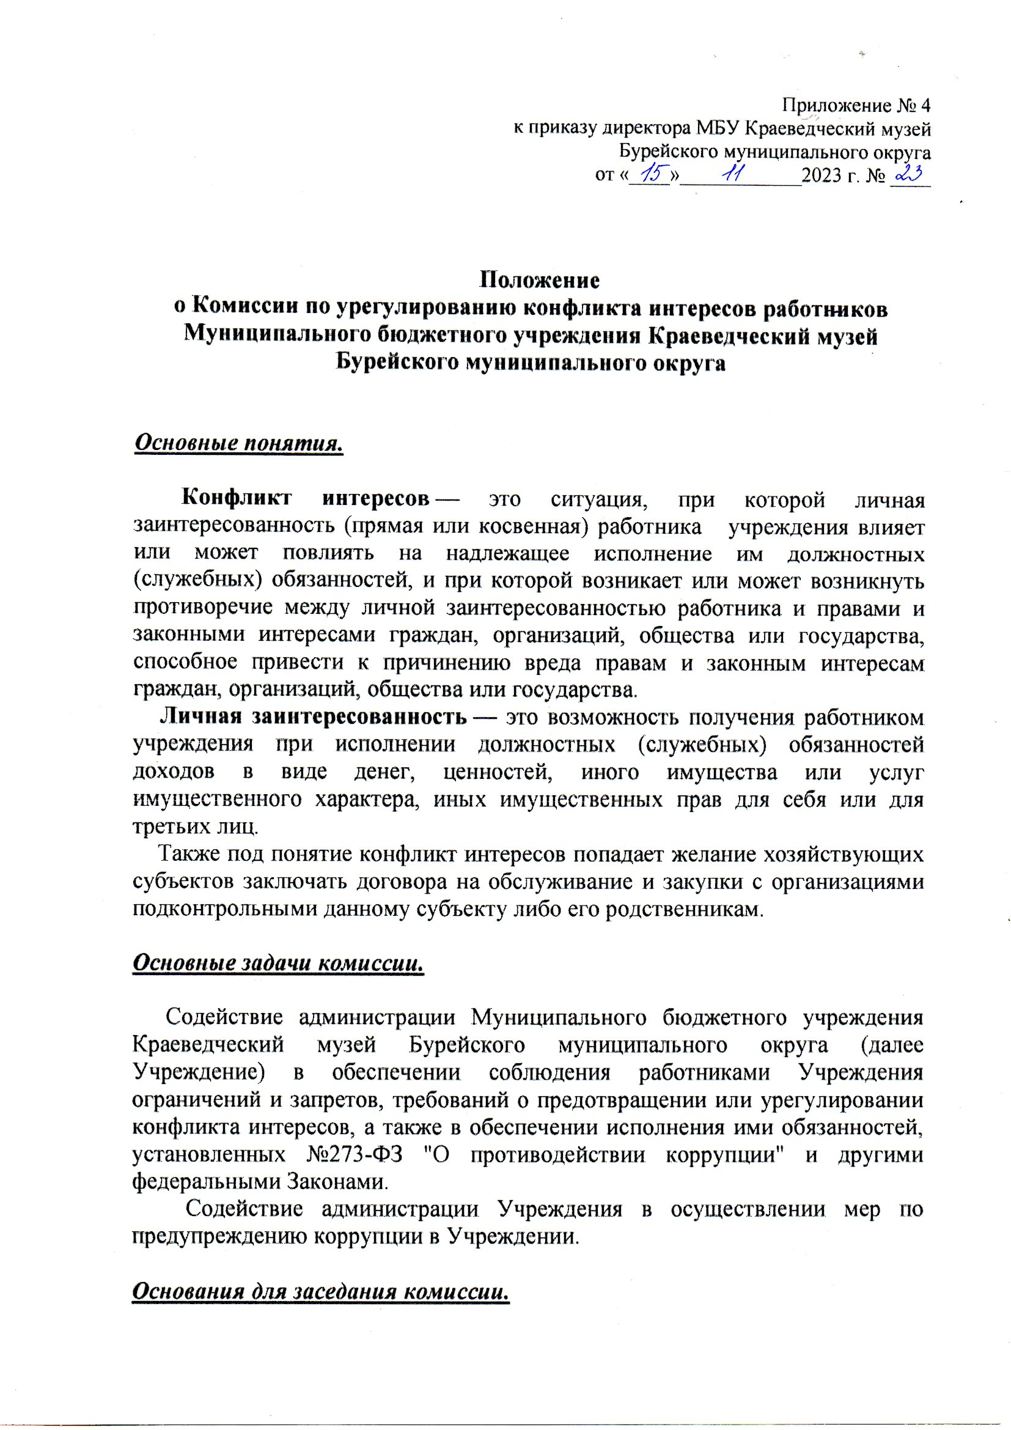

- представление руководителя Учреждения данных о недостоверных и неполных сведениях, представляемых гражданами, претендующими на замещение должностей в Учреждении культуры, и не соблюдения работниками Учреждения требований к служебному поведению, и (или) требований об урегулировании конфликта интересов.
- поступившее руководителю Учреждения заявления в соответствующем порядке от граждан, касающееся несоблюдения работниками Учреждения требований к служебному поведению и (или) требований об урегулировании конфликта интересов либо препятствий к осуществлению в учреждении мер по предупреждению коррупции.

Действия, основанные на итогах решения комиссии.

В случае установления комиссией признаков дисциплинарного проступка в действиях (бездействии) работника Учреждения информация об этом представляется руководителю Учреждения для решения вопроса о применении к данному работнику мер ответственности, предусмотренных нормативными правовыми актами Российской Федерации.
В случае установления комиссией факта совершения работником Учреждения действия (факта бездействия), содержащего признаки административного правонарушения или состава преступления, председатель комиссии обязан передать информацию о совершении указанного действия (бездействии) и подтверждающие такой факт документы в правоохранительные органы в 3-дневный срок, а при необходимости - немедленно.

Условия проведения заседания комиссии.

Председатель комиссии при поступлении к нему информации, содержащей основания для проведения заседания комиссии, в 3-дневный срок назначает дату заседания комиссии. При этом дата заседания комиссии не может быть позднее семи дней со дня поступления указанной информации.
Члены комиссии и лица, участвовавшие в ее заседании, не вправе разглашать сведения, ставшие им известными в ходе работы комиссии.
Копии протокола заседания комиссии в 3-дневный срок со дня заседания направляются руководителю Учреждения, полностью или в виде выписок из протокола – работнику Учреждения, а также по решению комиссии - иным заинтересованным лицам.
О рассмотрении рекомендаций комиссии и принятом решении руководитель Учреждения в письменной форме уведомляет комиссию в месячный срок со дня поступления к нему протокола заседания комиссии. Решение руководителя Учреждения оглашается на ближайшем заседании комиссии и принимается к сведению без обсуждения.
Копия протокола заседания комиссии или выписка из него приобщается к личному делу работника Учреждения, в отношении которого рассмотрен вопрос о соблюдении требований к служебному поведению и (или) требований об урегулировании конфликта интересов.
Комиссия не рассматривает анонимные обращения, в том числе сообщения о преступлениях и административных правонарушениях, не проводит проверки по фактам нарушения служебной дисциплины.

Состав комиссии.

Комиссия назначается приказом руководителя Учреждения в составе не менее 3-х человек.

Срок полномочий комиссии.

Срок полномочий комиссии один год с момента её утверждения.

